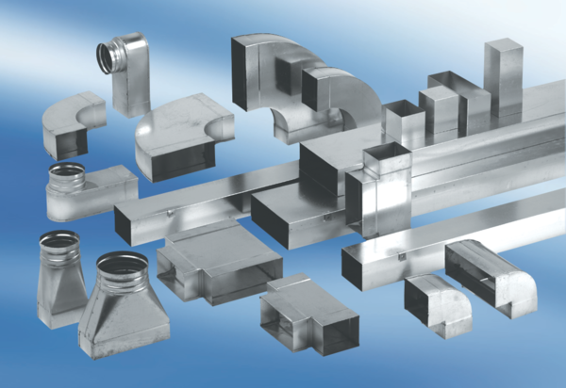Coude de bifurcation 45°, horizontal AZ45H80/200/80/150Unité de conditionnement : 1 pièceGamme: K
Numéro de référence : 0055.0743Fabricant : MAICO

